平顶山市中医医院新城区分院一期工程

施工扬尘防治

专

项

施

工

方

案

编制人：
审核人：
审批人：

河南省工建集团有限责任公司
平顶山工程项目部
年 月 日

目 录

- 编制依据......................................................................1
- 工程概况......................................................................1
- 控制目标......................................................................1
- 管理目标......................................................................2
- 组织管理......................................................................2
- 责任制考核..................................................................2
- 控制要点......................................................................3
- 附图 ......................................................................6
- 附表 ......................................................................7

扬尘污染防治专项方案
- 编制依据
- 《中华人民共和国环境保护法》
- 《中华人民共和国环境影响评价法》
- 《中华人民共和国大气污染防治法》
- 《中华人民共和国固体废物污染环境防治法》
二、工程概况
1、参建单位
工程名称：平顶山市中医医院新城区分院一期工程
建设单位：平顶山国控新城中医院管理有限公司
设计单位：河南省建筑设计研究院有限公司
监理单位：河南省育兴建设工程管理有限公司
施工单位：河南省工建集团有限责任公司
2、工程概况
本工程结构体系：框架剪力墙结构，总建筑面积112279.8平方米，地上建筑面积为88853.74平方米，地下建筑面积为23805.94平方米。一期工程开工1#、2#病房楼，门诊医技楼，制剂楼及医疗气体站。楼层为1#、2#病房楼地上十五层；门诊医技楼地上五层；制剂楼地上六层；医疗气体站地上一层；地下室均为一层。
三、控制目的
本工程从基础、框架混凝土主体结构到装饰、总体工程结束，施工中不规范操作、材料的进出场、自然环境因素等，均会造成扬尘污染，且本工程施工中的扬尘污染直接造成重大环境污染，给社会造成不良影响，因此实施施工扬尘控制，环境保护，维护施工人员的身体健康，成为项目部切实抓好的环境保护工作之一。
四、管理目标
1、施工扬尘污染控制达标；
2、无市民重大投诉；
3、无因施工扬尘控制不管造成的上级处罚和通报批评；
4、上级部门检查验收达标；
5、严格按照“六个百分之百”要求进行管控。
五、组织管理
本工程以建设单位领导，监理单位监督，施工单位工作的管理网络，负责施工现场扬尘污染控制的策划、组织、落实、并从财力、物力、人力上实施战略布置，将本工程的施工扬尘控制落入到整个管理中。
六、责任制考核
实施施工现场扬尘控制，责任在领导，管理在岗位，关键是班组，因此项目部必须在建立和健全各项扬尘控制规章制度的基础上，落实各级管理责任，将施工扬尘控制与安全生产和文明施工管理紧紧联系在一起，始终贯穿于整个施工管理过程中，成为安全生产保证体系环境因素的一个补充要素，实施全过程、全方位控制。
1、项目经理是施工扬尘污染控制的责任人，须对施工现场的扬尘污染控制负全面责任；
2、各管理岗位人员须对施工扬尘控制列入施工全过程管理的范围，对现自己的职责，加强管理；
3、班组长是施工扬尘污染控制的第一责任人，须对施工现场的扬尘污染控制负全面责任；
4、项目部宜与各施工班组操作人员落实施工扬尘控制责任，制定奖罚制度，以推动施工扬尘污染控制的进程。
七、控制要点
1、 工地围墙及大门封闭控制
2、 现场地坪施工
3、 现场材料进出扬尘控制
4、 砼使用
5、 土方施工扬尘控制
6、 砂浆的使用
7、 建筑垃圾处理
8、 生活垃圾处理
9、 工地脚手架施工现场扬尘控制
10、 结构层施工扬尘控制
11、 木工房管理
12、 装饰施工阶段扬尘控制
八、管理控制
1、建筑工程施工现场沿工地四周连续设置围墙围栏，不得留有缺口，围拱围栏应坚固、稳定、整洁、美观，重要地区和主要路段范围内的围墙围栏高度为2.5米，禁止紧靠围墙内侧堆填泥土、沙石等散装材料，以及脚手架钢管、模板、竹片等。
2、建筑工程的施工料具必须按照施工现场平面布置图（见附图）的位置放置，水泥、石灰等易产生扬尘的建筑材料，应当严密遮盖或者在仓库内存放，现场任何易产生扬尘的物料装卸、物料堆放必须采取遮盖、封闭、洒水等扬尘控制措施。
3、建筑工程施工现场应专门配备保洁员负责车辆进出的冲洗、清扫和保洁工作，施工现场出入口应设置车辆冲洗池，配备高压冲洗设备，冲洗池四周必须设置排水沟和两级沉淀池，运输车辆出厂前必须冲洗干净确保车底、车身不带泥，并建立车辆冲洗台账。
4、建筑工程施工现场出入口、作业区、生活区、主干道应采用砼硬化，道路的强度、厚度、宽度应满足安全通行卫生保洁需要，施工现场应设排水网络系统，禁止将泥浆、污水、废水等直接排入河道和下水道。
5、在对楼层、脚手架、高处平台等进行建筑残渣及废料清理时，应采用洒水降尘措施，严禁采用翻竹篱笆、板铲拍打、空压机吹尘等手段，楼层内建筑垃圾、渣土应采用袋装扎口封闭清运，并采用垂直机械清运或者管道清运方式，严禁凌空抛掷和乱倒乱卸。
6、当晴天5天以上，且风力达6级以上时应暂停扬尘点的土方开挖作业，并对工地采取洒水降尘等措施，风力达5级以上时，严禁外架拆除、模板拆除、楼层内建筑垃圾清扫等易扬尘的作业。
7、建筑工程施工现场应当专门设置集中堆放建筑垃圾。工程渣土的场地，并在48小时内完成清运，不能按时清理的建筑垃圾，应采取围栏、遮盖等防尘措施，不能按时完成清运的土方，应采取固化、覆盖或者绿化等扬尘控制措施。
8、建筑工程施工区域的裸露地面，建设单位应采取临时绿化，网、膜覆盖等措施，防止扬尘。

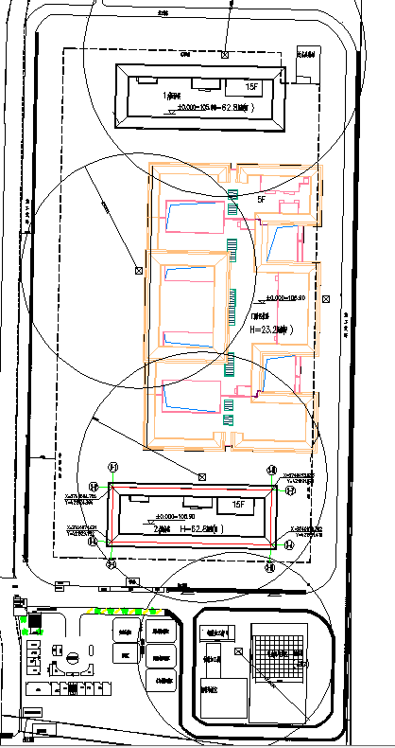
附图：

附表：
扬尘控制洒水记录表

工程名称：平顶山市中医医院新城区分院一期建设项目
洒水部位 | 日期 | 洒水结果 | 洒水人 | 记录人
垃圾清运记录

工程名称 | 平顶山市中医医院新城区分院一期建设项目 |  | 清运单位
日期 | 性质 | 数量 | 经手人 | 备 注
木工间废弃物每日清理记录

工程名称：平顶山市中医医院新城区分院一期建设项目
日期 | 废弃物名称 | 数量 | 清理人 | 记录人 | 备 注
扬尘控制检查记录表
编号：
工程名称 |  | 检查日期
检查单位
检查人员
检 查 内 容 |  | 检 查 结 果
是否有扬尘控制方案，责任制是否有落实到人，并建立相应的防扬尘台帐
施工现场大门口是否有设置清洗车辆的装置；生活区是否有设专人进行保洁
施工现场、生活区的排水沟、沉淀池及食堂隔油池是否定期派人清理
建筑垃圾及生活垃圾是否及时清运出工地
石子、黄沙、水泥等临时堆放场地，是否有采取围栏、遮盖等防护措施
夜间施工是否对周边居民小区造成光污染和澡声污染
木工间内的废弃物是否每日进行清理
整改措施：

措施制定人：
复查意见

复查人：
日期： 年 月 日

扬尘治理值日表
带班人员：
时间 | 姓名 | 电话
星期一
星期二
星期三
星期四
星期五
星期六
星期日
值班人员：
时间 | 姓名 | 电话
星期一
星期二
星期三
星期四
星期五
星期六
星期日

沉淀池清理记录表

工程名称：平顶山市中医医院新城区分院一期建设项目
清理部位 | 日期 | 清理结果 | 清理人 | 记录人

